Министерство науки и высшего образования Российской Федерации
федеральное государственное бюджетное образовательное учреждение
высшего образования
«Алтайский государственный технический университет им. И.И. Ползунова»

Университетский технологический колледж
^{наименование подразделения}
Кафедра Информационные системы в экономике
^{наименование кафедры}
Направление Информационные системы и программирование

Отчёт защищен с оценкой_________

______________ К.В Воробьев
(подпись руководителя от вуза) (инициалы, фамилия)

“____”___________________2025г.

ОТЧЕТ
по лабораторной работе №4
Некоторые конструкции___________
^{тема лабораторной работы}
по дисциплине Объектно-ориентированное программирование
ЛР 09.02.07.28.001 ПЗ
^{обозначение документа}

Студент группы 1ИСП-22 М.С. Заковряшин
^{инициалы, фамилия}
Руководитель работы преподаватель К.В. Воробьев
^{должность, ученое звание} ^{инициалы, фамилия}

Барнаул 2025

Задачи:
1. Создайте базовый класс:
- Определите базовый класс с общими свойствами и методами, которые будут переопределяться в производных классах.
- Методы должны быть полиморфными, то есть их поведение должно зависеть от конкретного объекта.
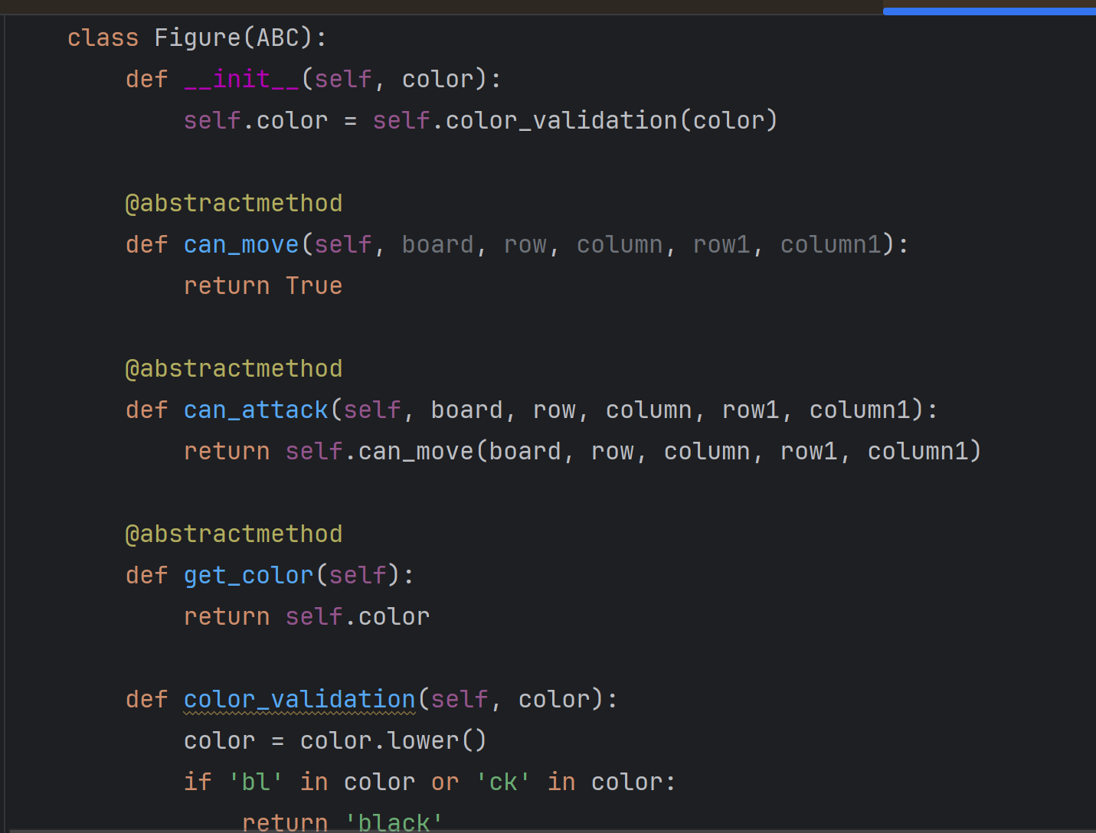
Рисунок 1 - базовый класс фигура
2. Создайте минимум два производных класса:
- Каждый производный класс должен иметь уникальные свойства и методы, расширяющие функциональность базового класса.
- Реализуйте полиморфные методы, которые будут работать по-разному в каждом из производных классов.
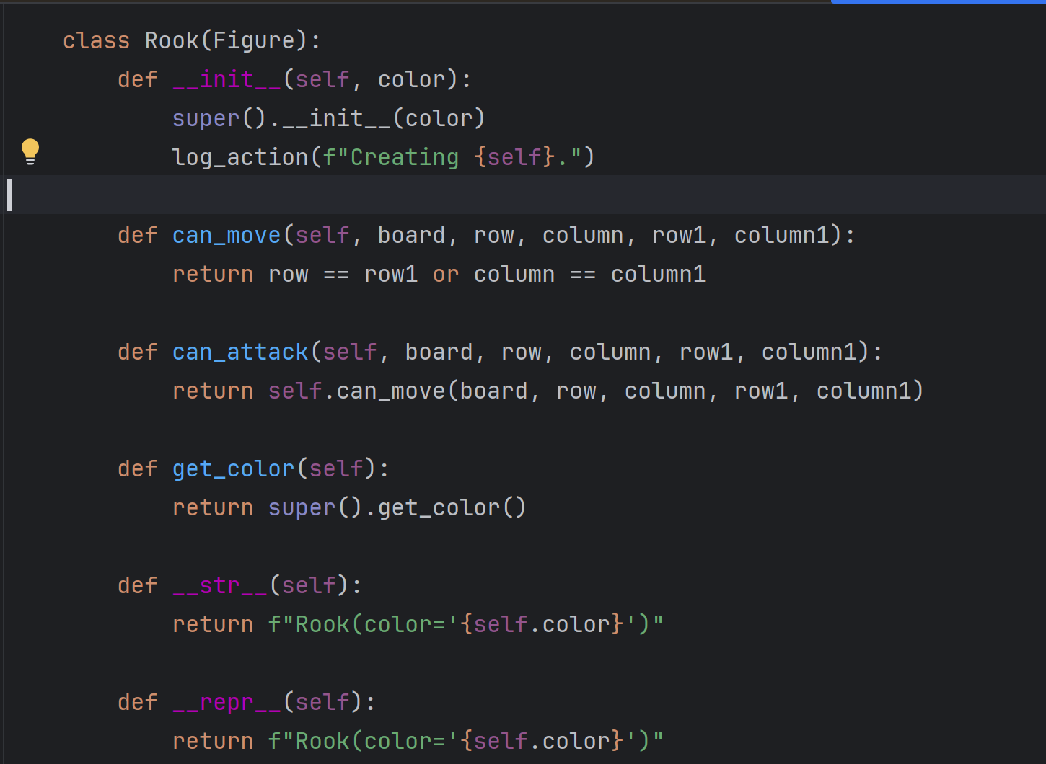
Рисунок 2 - реализация полиморфных методов
3. Используйте лямбда-выражения:
- Создайте лямбда-функции для обработки объектов производных классов (например, для вывода информации, фильтрации или сортировки).
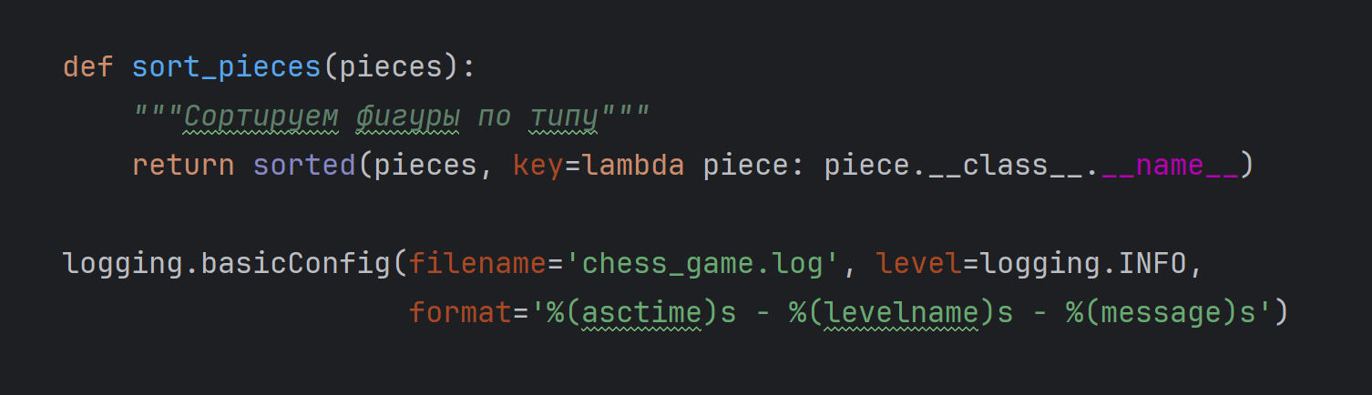
Рисунок 3 – сортировка

- Примените лямбда-выражения в контексте работы с коллекциями объектов (списки, словари и т.д.).
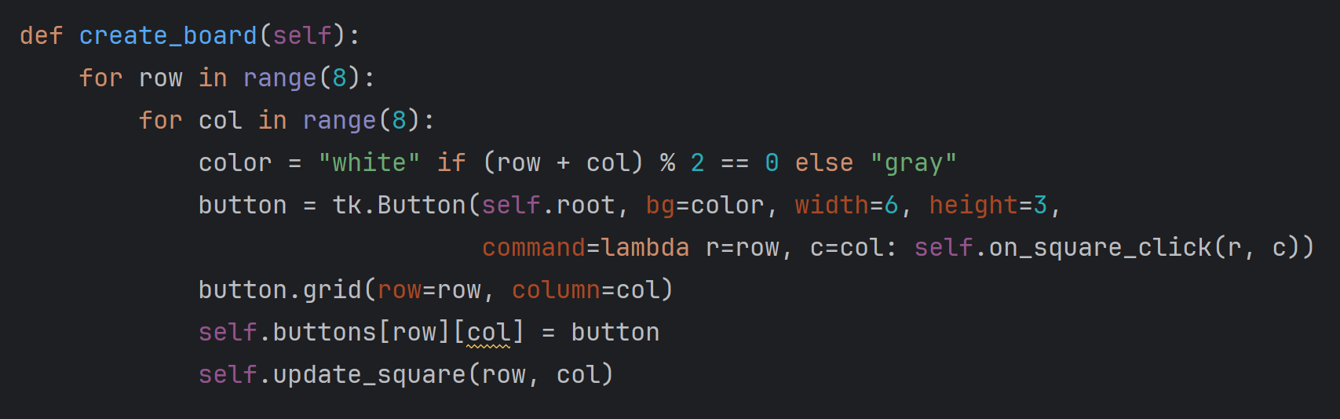
Рисунок 4 - использование лямбда функций для работы с массивом
4. Организуйте логирование:
- Создайте систему логирования, которая будет записывать ключевые действия программы (создание объектов, вызов методов и т.д.) в файл.
- Логи должны содержать временные метки и описание действий.
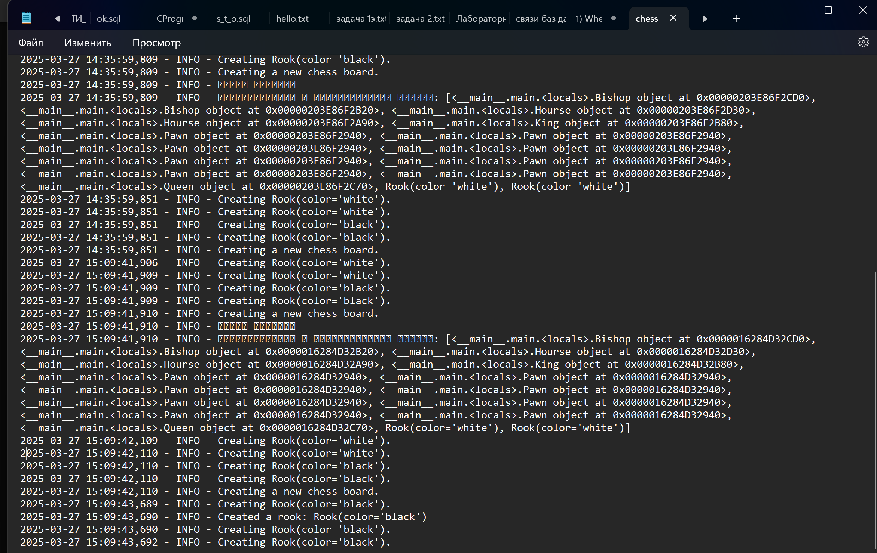
Рисунок 5 - файл логирования
5. Реализуйте графический интерфейс:
- Создайте графический интерфейс в Figma.
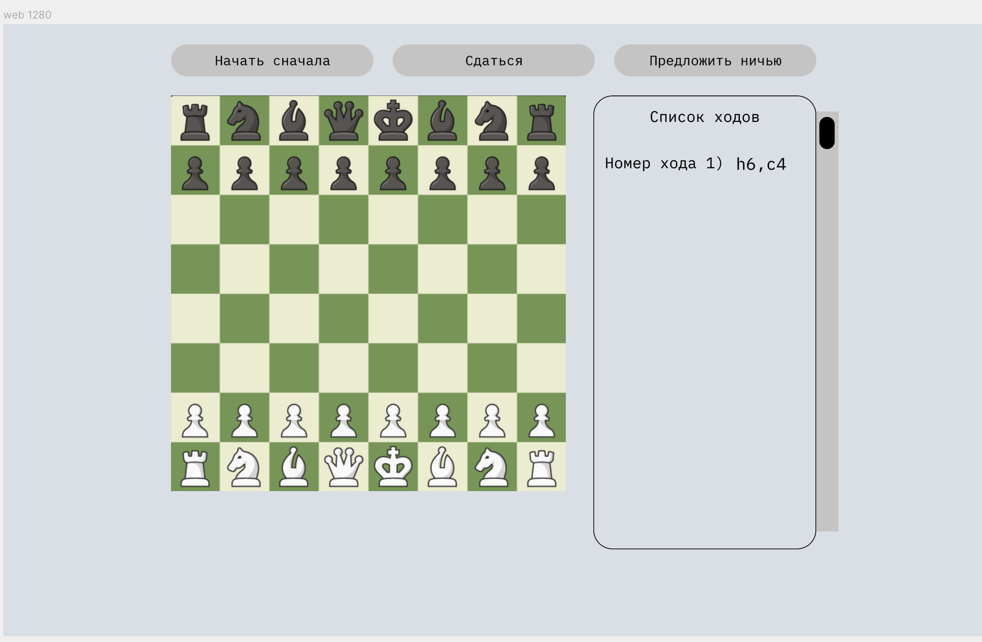
Рисунок 6 - интерфейс
Интерфейсы (опционально):
- Если ваша тема подразумевает использование интерфейсов, создайте абстрактный класс или интерфейс, который будет определять обязательные методы для производных классов.

https://github.com/LordFarqa/zakovryashin_1_isp_23_0/tree/object-oriented-programming

